（参考資料）様式集

災害時の一般廃棄物処理に関する初動対応の手引き

［資料１］災害時の組織体制と指揮命令系統
［資料２］関係連絡先リスト
［資料３］被害状況チェックリスト
［資料４］災害支援協定リスト
［資料５］必要資機材及び保有資機材のリスト
［資料６］仮置場の候補地リスト
［資料７］初動対応時の業務リスト
［資料８］初動対応時の業務の手順
［資料９］活動記録
［資料10］教育・訓練リスト
［資料11］事前対策リスト

以下は、 「災害時の一般廃棄物処理に関する初動対応の手引き」と本様式集の関係性を整理したものである。
本様式を記入される際は、「災害時の一般廃棄物処理に関する初動対応の手引き」の各章・節（下図）を参考に検討いただきたい。

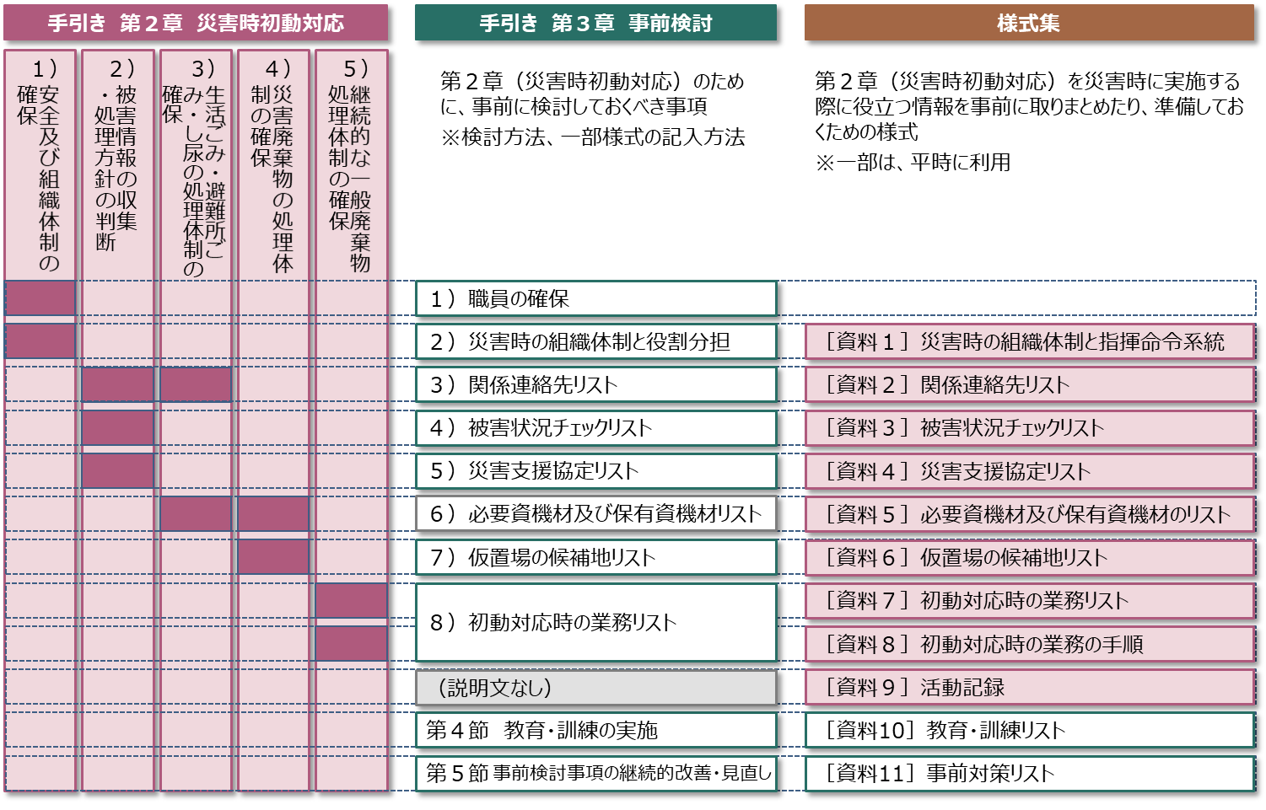

番号 | 名称
資料１ | 災害時の組織体制と指揮命令系統

分類 | 災害時の役割 | 担当 | 職務代行者

災害対策本部

各部署

本部長（ ）

他の課
本部員（ ）
環境課
・全体統括要員（ ）
・各対応要員（ ）
本部員（ ）

事務局（ ）

外部関係機関
（ ）

図 災害時の組織体制
注）庁内外の関係者の連絡先は、「関係連絡先リスト」を参照のこと。

番号 | 名称
資料２ | 関係連絡先リスト

①庁内関連部署
組織・部署 | 担当者／代理者 | 電話番号/FAX | メールアドレス | その他の連絡手段

②関連施設、委託先
組織・部署 | 担当者／代理者 | 電話番号/FAX | メールアドレス | その他の連絡手段

③都道府県・他市区町村等
組織・部署 | 担当者／代理者 | 電話番号/FAX | メールアドレス | その他の連絡手段

④協定締結団体等
組織・部署 | 担当者／代理者 | 電話番号/FAX | メールアドレス | その他の連絡手段

⑤その他
組織・部署 | 担当者／代理者 | 電話番号/FAX | メールアドレス | その他の連絡手段

番号 | 名称
資料３ | 被害状況チェックリスト
- 施設
施設の名称 | 利用可否 | 被害状況・復旧見込 | アクセス可否 | 備考（時点等）
●●清掃工場 | 可／一部可／不可 | 地震後、焼却施設内の受電室 のＶＣＢ（遮断器）が故障。応急処置として他設備の同型ＶＣＢと入れ替えを行う必要がある。 | 可／一部可／不可
▲▲リサイクルセンター | 可／一部可／不可 | 蒸気ボイラー安全弁の故障により３炉中１炉が停止。 | 可／一部可／不可
■■衛生センター | 可／一部可／不可 | し尿処理施設の配管類の破損及び停電。復旧見込みなし。 | 可／一部可／不可
✕✕最終処分場 | 可／一部可／不可 |  | 可／一部可／不可
注）焼却施設、最終処分場、し尿処理施設、破砕施設、選別施設、圧縮施設等を対象
②廃棄物収集車両
チェック対象 | 利用可否 | 被害状況・復旧見込 | 備考（時点等）
市町村収集車両 | 可／一部可／不可 | 燃料が不足。補給がなければ●月●日には稼働不能に。
委託業者収集車両 | 可／一部可／不可
許可業者収集車両 | 可／一部可／不可
 | 可／一部可／不可
③仮置場（候補地を含む）
施設の名称 | 利用可否 | 被害状況・復旧見込 | アクセス可否 | 備考（時点等）
A仮置場 | 可／一部可／不可 |  | 可／一部可／不可
B仮置場 | 可／一部可／不可 |  | 可／一部可／不可
C仮置場 | 可／一部可／不可 |  | 可／一部可／不可
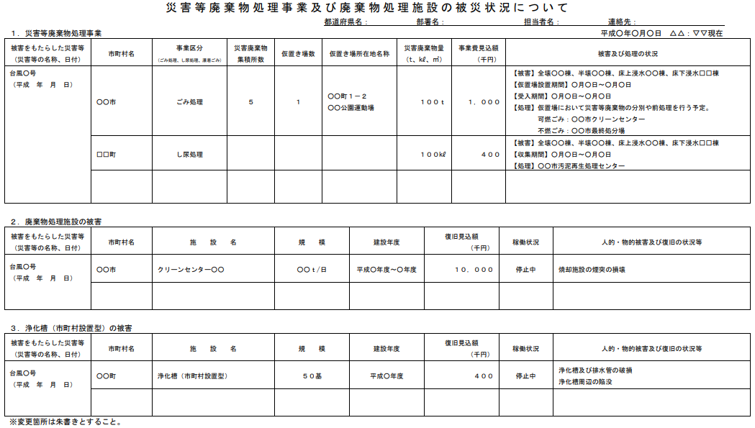
番号 | 名称
資料４ | 災害支援協定リスト

①一般廃棄物に特有な協定
協定名 | 協定先／担当部署 | 応援の内容 | 締結年月

②自治体間の包括協定（一般廃棄物は協力分野の一部）
協定名 | 協定先／担当部署 | 応援の内容 | 締結年月

番号 | 名称
資料５ | 必要資機材及び保有資機材のリスト

①仮置場
No. | 必要資機材の品目 | 保有数量 | 保管場所  （保管者） | 備考（災害時の調達方法等）
１
２
３
４
５
６
７
８
９
10
11
12
13
14
15
16
17
18
19
20
21

②収集運搬車両
車両の種別（積載量） | 台数 | 備考（所有者等）

番号 | 名称
資料６ | 仮置場の候補地リスト

No. | 候補地 | 住所 | 用地面積  （㎡） | 仮置目安  （ｔ） | 管理者  ・連絡先 | 備考（周辺環境、表土状況、接道数、利用予定、利用可能期間 等） | 確認年度
１
２
３
４
５
- 候補地住所には、住宅地図ページ数も記載しておく。

番号 | 名称
資料７ | 初動対応時の業務リスト

組織区分 | 担当 | 業務区分 | 業務概要 | 業務実施期間 |  |  |  |  |  | 業務完了  目標時間 | 支援要請業務
 |  |  |  | 12時間 | １日 | ３日 | １週間 | ３週間 | ３週間以上
従来組織 |  | 応急
 |  | 通常
 |  | 応急
 |  | 通常
 |  | 通常
 |  | 応急
 |  | 通常
 |  | 応急
 |  | 通常
災害時新設組織 |  | 応急
 |  | 応急
 |  | 応急
 |  | 応急
 |  | 応急

番号 | 名称
資料８ | 初動対応時の業務の手順

番号 | 期間 | 業務名（総称） | 受援
主担当部署 |  | 主な連携先
初動対応時の業務の手順等
参考情報
平時の備え

番号 | 名称
資料９ | 活動記録

日付（西暦/月/日/曜日） |  | 所属（事務局・班等） | 作成者（職位/氏名） | 人員（○名）
対応完了事項 |  |  | 対応未了事項
主な出来事
留意事項（現状課題等）

番号 | 名称
資料10 | 教育・訓練リスト

①教育
教育の種類 | 対象 | 内容・目的 | 頻度

②訓練
訓練名称 | 対象 | 内容・目的 | 頻度

番号 | 名称
資料11 | 事前対策リスト

対策項目 | 課題・内容 | 担当 | 時期

